

PROYECTO FINAl

BOOTCAMP TESTING DESDE CERO



Luis fernando kuri abbat

blanca moreno

MINDS LAB

Contents

1. Análisis 2

Introducción 2

2. Escenarios 3

3. La estrategia – Test Plan 5

Alcance 5

Fuera de alcance: 6

Tecnología 6

Estrategia de pruebas: 6

Riesgos: 8

Datos: 8

Test cases: 8

4. Evidencias 9

# Análisis

## Introducción

El E-commerce “basado en inventario” sobre el cual se realizó el proyecto fue Nike (<https://www.nike.com/mx/>).

Nike es una empresa estadounidense multinacional enfocada en el diseño, desarrollo, fabricación, comercialización y venta a nivel mundial de calzado, vestimenta, equipo y accesorios deportivos.

El UI de su página web es bastante llamativo e interactivo. El landing page cuenta con diversos banners, videos e imágenes promocionales de sus productos. De igual manera cuenta con un buscador para encontrar productos por medio de palabras claves o bien, headers que clasifican sus productos por nuevos lanzamientos, género, adulto o niño, rebajas y calzado. El flujo de la página al interactuar como usuario es sencillo e intuitivo. La información se presenta de manera clara y al momento de buscar un producto, la página ofrece una amplia cantidad de filtros que ayudan al usuario a centrar su búsqueda específicamente en lo que desea ver.

La página también permite registrarte e ingresar a tu cuenta por medio de correo y contraseña, marcar productos como favoritos, agregar, quitar y comprar productos por medio de la bolsa de compras, así como hacer el seguimiento de pedidos realizados.

Dentro de las pruebas exploratorias se encontraron dos defectos, siendo estos:

* Botón de “envíanos tus comentarios” se encuentra deshabilitado o no realiza ninguna acción
* Error ortográfico en el botón de “rastreo de envío” en pedidos anteriores o actuales

# Escenarios

Dentro de los diversos módulos que componen el sitio web de Nike, se seleccionaron 6 módulos principales junto con sus submódulos, los cuales fueron los siguientes:

1. Landing Page
   * Headers
     + Nuevos lanzamientos
     + Hombre
     + Mujer
     + Niño/a
     + Rebajas
     + Botón campaña Jordan
     + Botón Nike (Home)
   * Novedades
   * Destacados
   * Tendencias
2. Registro de usuario / Inicio de sesión
   * Inicio de sesión con usuario previamente creado
   * Creación de un nuevo usuario
   * Mi cuenta
     + Perfil
     + Pedidos
     + Favoritos
     + Bandeja de entrada
     + Configuración de la cuenta
     + Cerrar sesión
3. Bolsa de compras (shopping cart)
   * Ver bolsa de compras
     + Imagen del o de los productos
     + Nombre del o de los productos
     + Descripción del producto
     + Talla
     + Cantidad
     + Precio
     + Mover a favoritos
     + Eliminar de la bolsa
   * Resumen
     + Subtotal
     + Gastos de envío y gestión estimados
     + Descuento total
     + Total
   * Pagar
     + Comprar como miembro
     + Comprar como invitado
4. Buscador de la página
5. Ayuda
   * Devoluciones
   * Comunícate con nosotros
   * Política de privacidad
   * Términos de uso
   * Envíanos tus comentarios
6. Interacción del UI al modificar el tamaño de la ventana

Se optó por probar los seis módulos mencionados anteriormente debido a que se considera que son de gran importancia para la página de Nike, ya que la falla de alguno de ellos podría perjudicar la experiencia del usuario durante su navegación, por lo tanto, ocasionando pérdida de usuarios y posibles ventas.

# La estrategia – Test Plan

Como se mencionó anteriormente, las pruebas que se realizaron para la elaboración de este proyecto son de alta importancia debido a que se pusieron a prueba módulos del e-commerce cuyo funcionamiento es crítico para la experiencia del usuario, no sólo su navegación en la página web sino también la experiencia de seleccionar productos y concretar la compra. Cualquier defecto que pudiera tener un sitio web de esta magnitud como lo es Nike, podría implicar grandes pérdidas en los ingresos de esta empresa multinacional. Dentro de las pruebas realizadas uno de los mayores enfoques fue que cada interacción con el sitio web llevara al usuario a su correcto destino y que esto no le generara confusión o estrés.

## Alcance

|  |  |
| --- | --- |
| **Módulo y/o submódulo** | **Función** |
| Headers | Permite que el usuario navegue por las categorías más importantes de la página web. |
| Novedades | Permite al usuario ver los nuevos lanzamientos de los productos dentro de la temporada actual. |
| Destacados | Permite al usuario visualizar los productos más vendidos del sitio web en general, sin importar la temporada. |
| Tendencias | Permite al usuario ver lo más vendido o demandado de la temporada actual. |
| Inicio de sesión | Permite al usuario ingresar a su cuenta previamente registrada con la información previamente almacenada. |
| Crear un usuario | Permite al usuario crear una nueva cuenta. |
| Mi cuenta | Permite al usuario visualizar su perfil, sus mensajes, pedidos, etc. |
| Configuración de la cuenta | Permite al usuario ajustar sus preferencias de compra y privacidad así como administrar sus direcciones y tarjetas guardadas |
| Ver bolsa de compras | Permite al usuario ver un preview de su compra antes de proceder con el pago. |
| Resumen | Permite al usuario visualizar el desglose de su pedido antes de concretar la compra. |
| Pagar | Permite al usuario concretar su compra, ya sea con tarjeta de crédito, débito o paypal |
| Buscador | Permite al usuario la búsqueda personalizada a partir de palabras claves. |
| Ayuda | Ofrece apoyo al usuario, tanto de manera electrónica como por llamada telefónica |
| Visualización de UI (Tamaños de la ventana) | Permite al usuario visualizar correctamente el sitio web, independientemente del tamaño en el que tenga la ventana del buscador. |

## Fuera de alcance:

* SNKRS
* Experiencias
* Términos de rebajas
* Paypal

## Tecnología

Navegador: Google Chrome Versión 112.0.5615.138 (Build oficial) (64 bits)

Plataforma: Windows 10 Pro

Ambiente de pruebas: Productivo

## Estrategia de pruebas:

Principalmente se realizaron pruebas funcionales para asegurar el correcto funcionamiento tanto de los módulos como los submódulos de la página web. De igual manera se realizaron pruebas de integración para así asegurar el correcto funcionamiento de módulos que compartan el mismo flujo, con el principal objetivo de prevenir una mala experiencia por parte del usuario durante su navegación, que todo componente cumpla con su objetivo y, asimismo, minimizar posible pérdida de usuarios y por consiguiente ventas.

A cada caso de prueba (o test case) se le asignó una prioridad acorde al impacto que pudieran tener en cuanto a la interacción del usuario con el sitio web, ya sean funciones críticas, importantes más no imprescindibles, o bien, secundarias.

1. Prioridad 1: funciones críticas en la interacción usuario – sitio web.
2. Prioridad 2: importantes, pero no críticas.
3. Prioridad 3: funciones secundarias que no afecten la interacción usuario – sitio web pero que sí fungen como apoyo.

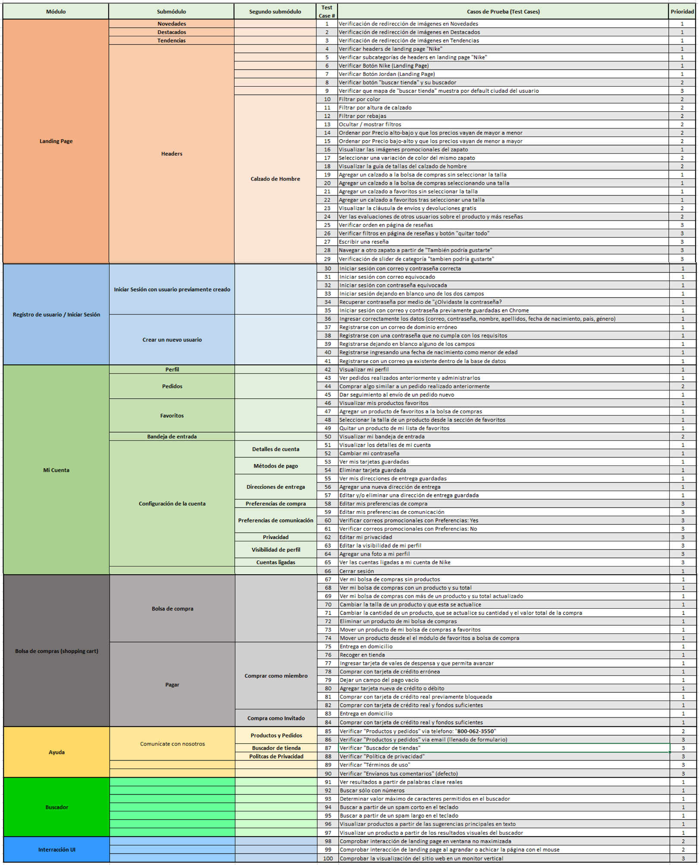

## Riesgos:

Riesgos considerados durante la elaboración del proyecto:

* Modificación del sitio web por parte de la empresa Nike, lo cuál pueda cambiar el flujo de las interacciones y asimismo, altere los pasos descritos dentro de los test cases.
* Caída del sitio web o mantenimiento del mismo lo cual evite continuar con el plan de pruebas.
* Falta de tiempo para la elaboración del proyecto por mala organización del tester, lo cual pueda generar pruebas duplicadas o mala documentación de las mismas.
* Error entre la conexión del internet del usuario con el servidor de Nike, lo cual perjudique la experiencia del usuario y la carga del sitio.

## Datos:

Los siguientes componentes son requeridos para la ejecución de las pruebas mencionadas en este proyecto:

* Plataforma: Sitio web en PC o Laptop
* Ambiente: Productivo
* Sistema Operativo: Windows 10 o mayor
* Navegador: Google Chrome
* Insumos: Requerimientos para la creación y registro de un perfil (correo con dominio válido, contraseña que cumpla con los requisitos del registro, dirección de entrega válida, entre otros) así como información de una tarjeta bancaria (sea ficticia para la prueba, o real para la ejecución de una compra real).

## Test cases:



# Evidencias

